Учреждение высшего образования
«Белорусский государственный университет информатики и
радиоэлектроники»

ВОЕННЫЙ ФАКУЛЬТЕТ

КАФЕДРА СВЯЗИ

УТВЕРЖДАЮ

Начальник кафедры связи
полковник Л.Л.Утин

. .2019

ТЕКСТ ЛЕКЦИИ

по учебной дисциплине

«СПЕЦИАЛЬНАЯ ПОДГОТОВКА»

для военно-учетной специальности 420414
«Начальник радиостанции (коротковолновой малой мощности)»

ТЕМА №1. Основы организации и обеспечения радиосвязи.

ЗАНЯТИЕ №3. Основные структурные схемы радиопередающих устройств.

Автор: майор Дудак М.Н.

Рассмотрено и одобрено
на заседании цикла кафедры связи
Протокол № ___
от « ____ » ___________ 2019

Минск 2019
ТЕМА №1. Основы организации и обеспечения радиосвязи.
ЗАНЯТИЕ № 3. Основные структурные схемы радиопередающих устройств.

ЦЕЛИ ЗАНЯТИЯ:
1. Рассмотреть основные структурные схемы радиопередающих устройств управление колебаниями в радиопередатчике.
2. Рассмотреть сущность модуляции высокочастотных колебаний и основные характеристики однополосной амплитудной и частотной модуляции.
3. Развивать способность обучающихся к обобщению изученного материала и формированию выводов.
4. Формировать у обучающихся навыки в методике доклада по схеме.
5. Воспитывать у обучающихся интерес к глубокому изучению средств радиосвязи.

ВРЕМЯ: 90 мин.
МЕСТО: учебная аудитория.

ВИД ЗАНЯТИЯ: лекция.
МЕТОД ПРОВЕДЕНИЯ: лекционный метод в сочетании с обсуждением учебного материала.

УЧЕБНЫЕ ВОПРОСЫ:
1. Структурная схема радиопередатчика.
2. Управление колебаниями в радиопередатчике.

УЧЕБНО-МАТЕРИАЛЬНОЕ ОБЕСПЕЧЕНИЕ:
1. Телевизор.
2. ПЭВМ.

ЛИТЕРАТУРА:
1. Учебник сержанта частей и подразделений радиоэлектронной борьбы. – М.: Воениздат, 1990.
2. Радиостанции малой и средней мощности: учеб.-метод. пособие/ А.М.Дик, А.В.Кашкаров, А.В.Макатерчик. – Минск: БГУИР, 2014.

ТЕКСТ ЛЕКЦИИ

ВВЕДЕНИЕ
Прежде, чем переходить к изложению технических вопросов, дадим краткий исторический очерк основных этапов в развитии техники радиопередающих устройств.
Годы, когда А.С. Попов начал работать над проблемой осуществления беспроводной связи, сведения о свойствах электромагнитных волн были крайне ограничены, а возможность практического использования электромагнитных волн большинством иностранных ученых отрицалось.
Тем не менее А.С. Попов настойчиво проводил свои изыскания по осуществлению беспроводной связи. 7 мая 1895 года на заседании физического отделения Русского физико-химического общества он официально продемонстрировал изобретенную им впервые в мире радиостанцию, состоящую из передатчика, приемника и антенны, т.е. имеющую все основные элементы, которые содержит любая современная радиостанция.
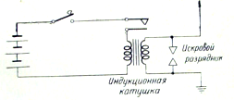
Рис.1 Схема первого радиопередатчика А.С. Попова

Схема первого радиопередатчика А.С. Попова приведена на рис. 1. Передатчик состоял из индукционной катушки, вторичная обмотка которой заряжала антенну до тех пор, пока искровой промежуток не пробивался. В течение короткого времени существования искры происходил разряд антенны, имеющий характер затухающих колебаний, частота которых определялась параметрами антенны. По окончании разряда искра гасла и процесс повторялся.
Начало производству радиоаппаратуры было положено в конце 1900 года организацией радиотелеграфных мастерских в г. Кронштадте.
В период между русско-японской и первой мировой войнами группой энтузиастов, последователей А.С. Попова, вместо кронштадских мастерских было создано первое подлинно отечественное радиопредприятие – радиотелеграфное депо (завод) морского ведомства в Петербурге. Это депо имело мастерские и лабораторию: задачей депо являлось не только изготовление аппаратуры, но и ведение научно-технических работ. С деятельностью депо морского ведомства тесно связаны имена крупных работников русской радиотехники: А.А. Петровского, М.В. Шулейкина, Н.Н. Циклинского, В.П. Вологдина.
В первую мировую войну русская армия была снабжена радиостанциями отечественного изготовления. Передатчики этих радиостанций были искровыми, т.е. работали затухающими колебаниями, с частотой следования серий затухающих колебаний от 250 до 800 в секунду. Мощность различных типов подобных радиопередатчиков была в пределах от нескольких ватт до полукиловатта, работали они в диапазоне волн приблизительно 250-1000 метров.
Для гражданской радиосвязи в этот период, помимо искровых станций, были сконструированы дуговые и машинные передатчики. Эти станции пережили искровые и были практически полностью вытеснены в 30-х годах.
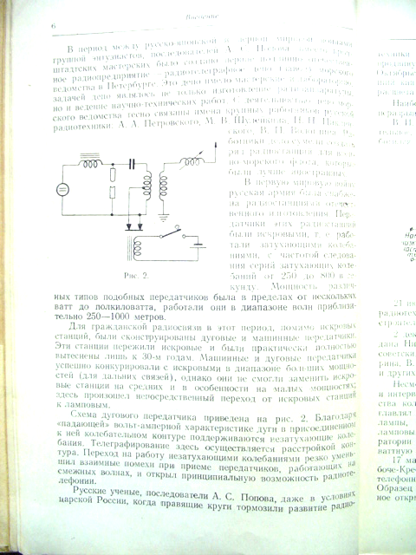
Рис.2 Схема дугового передатчика

Схема дугового передатчика приведена рис. 2. Благодаря «падающей» вольтамперной характеристике дуги в присоединенном к ней колебательном контуре поддерживаются незатухающие колебания. Телеграфирование здесь осуществляется расстройкой контура. Переход на работу незатухающими колебаниями резко уменьшил взаимные помехи при приеме передатчиков, работающих на смежных волнах, и открыл принципиальную возможность радиотелефонии.
Машинные и дуговые передатчики успешно конкурировали с искровыми в диапазоне больших мощностей (для дальней связи), однако они не смогли заменить искровые станции на средних и, в особенности, на малых мощностях; здесь произошел непосредственный переход от искровых станций к ламповым.
В 1920 году был изготовлен, а в 1922 году официально открыта Центральная радиотелефонная станция с радиусом действия около 2000 км мощностью 12 киловатт, тогда самой мощной в мире.
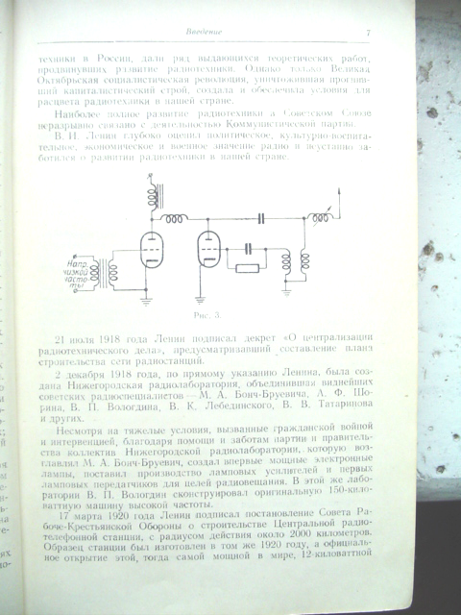
Рис.3 Схема передатчика Центральной радиотелефонной станции

Станция работала на волне 3200 метров. В генераторе и модуляторе использовались по 12 ламп, включенных параллельно. Генератор с самовозбуждением работал непосредственно на антенну, включенную в его анодную цепь. Осенью 1924 года начала работать Сокольническая радиовещательная станция; здесь же в Сокольниках, было построено еще несколько радиовещательных станций различных мощностей, от 1,2 кВТ в 1924 году до 20 кВт в 1926 году.
В 1927 году вступил в строй еще более мощный 40-киловаттный передатчик, разработанный коллективом советских специалистов во главе с М.А. Бонч-Бруевичем. В этой радиостанции ВЧ-часть передатчика была уже собрана по двухкаскадной схеме, причем антенна связывалась с антенной цепью ламп выходного каскада через промежуточный контур. Такая схема обеспечивала значительно более высокую устойчивость частоты генерируемых колебаний.
В начале 1928 года было создано Бюро мощного радиостроения. Бюро разработало и построило мощную радиовещательную станцию имени ВЦСПС, при проектировании которой было применено много технических новшеств.
Применение ламповых передатчиков для связи в частях Красной Армии началось с 1921-1923 гг. В 1922-1923 гг. А.Л. Минц разрабатывает первую в мире подвижную радиотелеграфную станцию (АЛМ). Первые образцы телеграфно-телефонных ламповых радиостанций (5Р и 10Р) были созданы в 1924 году. Примерно в этот же период времени на заводе им. Коминтерна в Ленинграде выпустили радиостанции типа 31ДП, 34ДП, а позднее – 3Д, 4Д, 2А, Передатчики в этих станциях были собраны по схеме с самовозбуждением с анодной модуляцией и работали в диапазоне средних волн.
Первые переносные КВ станции начали появляться в Советской Армии начиная с1929-1930 гг. Это были радиостанции 6ПК, автомобильная 5АК, танковая 71ТК и другие. Передатчики этих станций были двухкаскадными, что обеспечивало большую стабильность частоты и более высокое качество модуляции.
30-е годы положили начало конструированию тех военных радиостанций, которые после ряда усовершенствований были на вооружении нашей армии в годы Великой Отечественной войны.
В 1933 году была введена в эксплуатацию крупнейшая в мире 500-кВт станция. В передатчике этой станции применена оригинальная идея совместной работы ряда генераторных блоков на общую нагрузку. Эта идея была предложена А.Л. Минцем и детально разработана З.И. Модеелм.
В годы Великой Отечественной войны в СССР вступила в строй новая сверхмощная радиостанция, в устройстве которой нашла свое дальнейшее развитие блочная система получения больших мощностей; Г.Т. Шитиков и В.Н. Сосунов разработали переносную телефонную УКВ радиостанцию с ЧМ.
В послевоенные годы было создано большое число новых мощных и сверхмощных радиопередатчиков.
Послевоенный период развития техники радиопередающих устройств характеризуется особенно бурным развитием радиостроительства и научных исследований в направлении совершенствования важнейших характеристик передатчиков.
Основная задача в совершенствовании военной радиосвязи в этот период сводится к созданию аппаратуры, обеспечивающей помехозащищенную радиосвязь без поиска корреспондента и без подстройки в процессе работы. Эти задачи решается путем резкого улучшения стабильности частоты передатчиков, широкого применения новых видов модуляции: частотной, импульсной, однополосной и других путем освоения новых диапазонов частот.
- СТРУКТУРНАЯ СХЕМА РАДИОПЕРЕДАТЧИКА.
Радиопередатчик (радиопередающее устройство) — электронное устройство для формирования радиочастотного сигнала, подлежащего излучению.
Радиопередатчик обладает способностью самостоятельно генерировать переменный ток радиочастоты, который с помощью фидера подводится к передающей антенне, которая, в свою очередь, излучает радиоволны.
Любой вид радиосвязи осуществляется при помощи электромагнитных волн, распространяющихся в пространстве со скоростью света.
Электромагнитные волны образуются вокруг антенного устройства, которое питается переменным током высокой частоты. Токи высоких частот вырабатываются (генерируются) передатчиком радиостанции. Радиопередатчиком называется устройство, предназначенное для выполнения двух основных функций:
- генерирования колебаний высокой частоты, т. е. преобразования энергии источников электропитания в электромагнитные колебания высокой частоты;
- модуляции этих колебаний в соответствии с сигналами, подлежащими передаче.
Получаемые в радиопередатчике модулированные колебания высокой частоты передаются в антенну и далее излучаются в виде свободных электромагнитных волн.
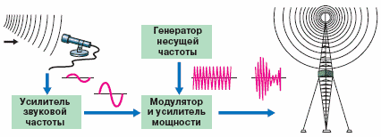
В зависимости от предназначения, диапазона рабочих волн, мощности, вида управления колебаниями передатчиков их конструкция и схемы могут быть различными.
Каждый радиопередатчик состоит из нескольких каскадов, выполняющих определенную роль. Блок-схема радиопередатчика показана на рис.
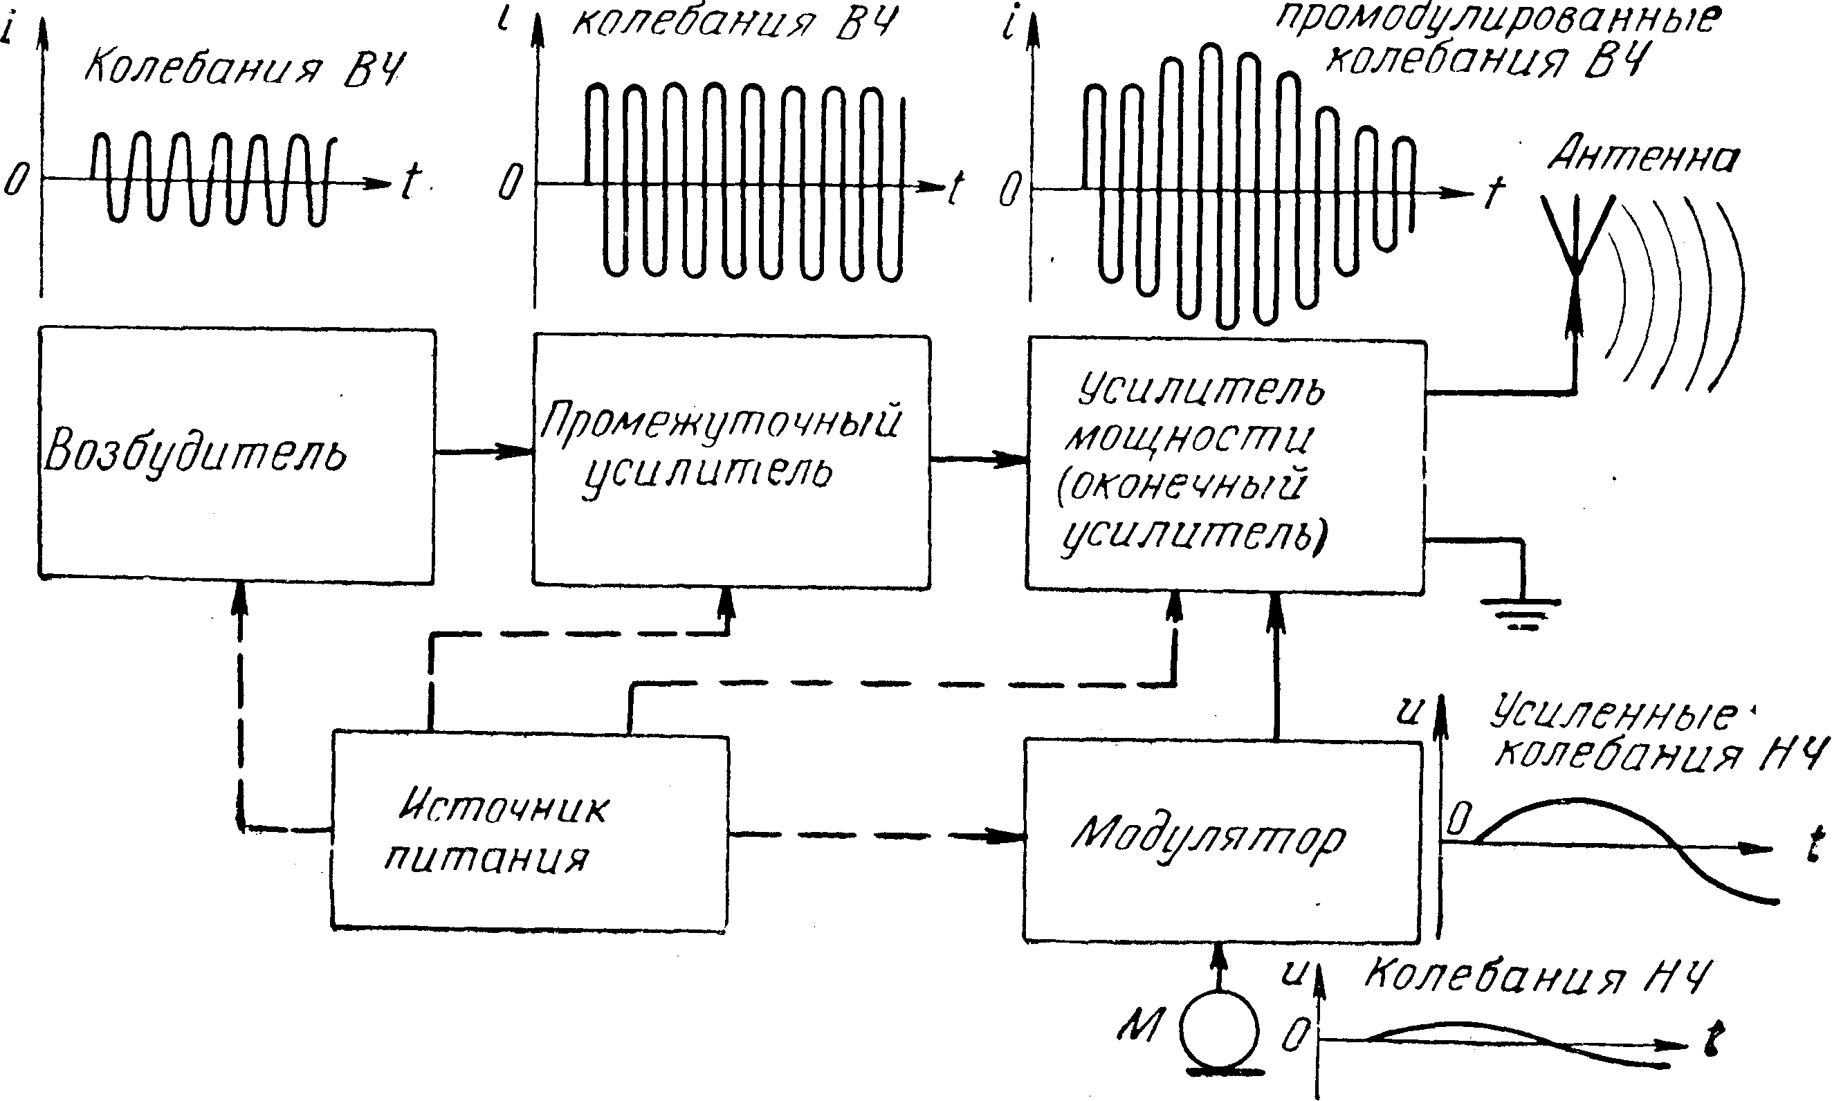

Основным элементом радиопередатчика является возбудитель, предназначенный для генерирования колебаний высокой частоты в заданном диапазоне при высокой их стабильности. В качестве возбудителя обычно применяют маломощный ламповый генератор с самовозбуждением (автогенератор).
Полученные в возбудителе высокостабильные колебания высокой частоты подаются на следующий элемент - промежуточный усилитель. В этом каскаде осуществляется предварительное усиление колебаний высокой частоты до величины, обеспечивающей нормальную работу следующего каскада - каскада усилителя мощности. В усилителе мощности происходит усиление сигнала высокой частоты до необходимой мощности. Усиленный сигнал передается в передающую антенну. В антенне высокочастотный ток преобразуется в электромагнитные волны, распространяющиеся в пространстве.

СУ
УМ
В
ОА

Передатчик обычно включает в себя:
- возбудитель;
- усилитель мощности ;
- согласующее и симетрирующее устройство;
- антенное устройство.
ОА – источник первичных сигналов.
Возбудитель – осуществляет преобразование первичных сигналов в первичные высокочастотные сигналы (радиосигналы), синтезируется рабочая сетка частот в заданном диапазоне и осуществляется перенос избранного для работы первичного радиосигнала на рабочую частоту.

Устройство управления возбудителем
Синтезатор опорных частот и дискретной сетки
Команды управления
Устройство формирования радиосигналов (первичных)
Тракт переноса радиосигналов в рабочий диапазон и их усиление
Источник первичного
к УМ передатчика
сигнала

Усилитель мощности – обеспечивает усиление сигнала и может содержать ряд последовательных ступеней усиления.
Источник сигнала
Входная цепь
Усилительный элемент
Входная цепь
Нагрузка
Источник питания

Согласующее антенное устройство – обеспечивает согласование передатчика с антенным устройством, при котором антенна излучает максимум мощности. При работе на симметричные антенны это же устройство обеспечивает их симметричное питание.
Усилитель мощности, который увеличивает мощность сигнала возбудителя до требуемой за счёт внешнего источника энергии.
Фидер антенно-фидерной системы, если он есть, обеспечивает передачу энергии сигнала в антенну, а последняя излучает ее в заданном направлении.
В зависимости от целевого предназначения все радиопередающие устройства классифицируются на вещательные, связные, радиолокационные и др. Классификация связных передатчиков приведена на рис.4. Приведенная классификация ‒ не исчерпывающая, поскольку не охватывает все отличительные признаки передатчиков (радиостанций).

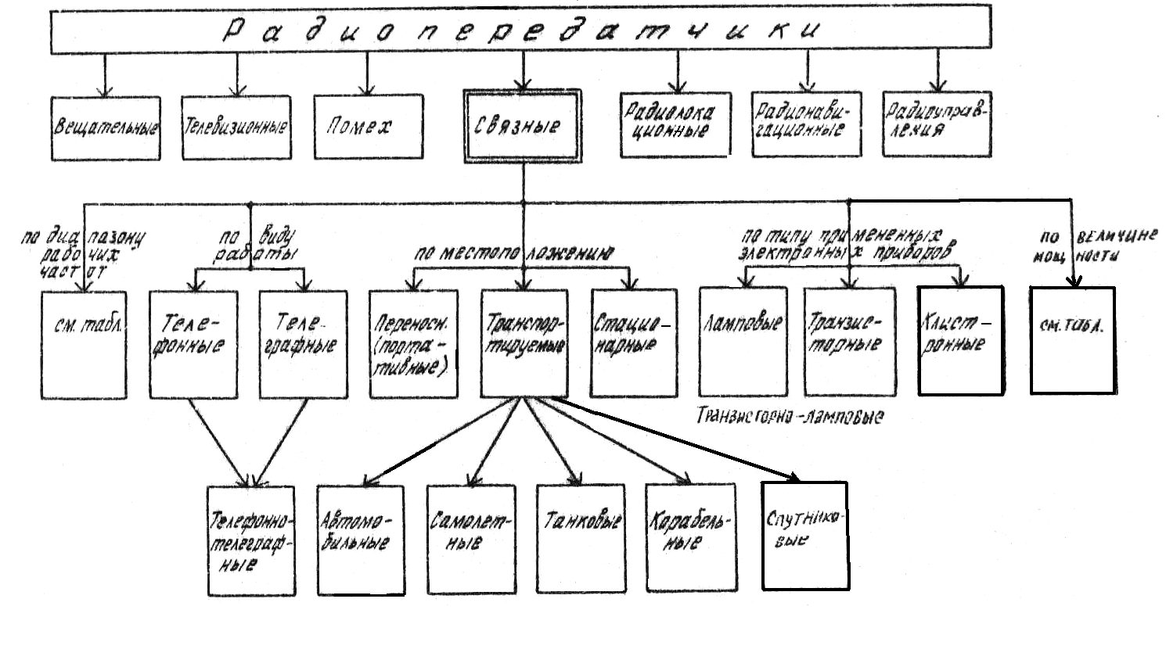
Рис. 4 Классификация связных передатчиков

Требования, предъявляемые к радиопередатчикам
Для успешной разработки любого радиопередающего устройства необходимо правильно обосновать и строго сформулировать технические требования к нему. Если требования сформулированы неполно, то разработанное устройство не будет исчерпывающе отвечать своему предназначению. И наоборот, излишне жёсткие требования приводят к нежелательным дополнительный затруднениям при разработке, удлиняют сроки разработки, делают устройство трудоёмким в производстве и регулировке, менее надёжным в эксплуатации и т.д.
Все предъявляемые требования можно разделить на две группы: требования к электрическим характеристикам и требования общего характера.
Рассмотрим вначале некоторые требования к электрическим характеристикам.
1. Мощность
Наиболее важным параметром передатчика, определяющим дальность действия и надёжность радиосвязи, является выходная мощность передатчика. Именно поэтому названная характеристика включается в характеристику радиостанции в целом. Необходимая величина мощности передатчика определяется из энергетического расчёта линии радиосвязи с учётом её затухания, чувствительности радиоприёмника, класса излучений и условий приёма, в частности, помеховой обстановки, возможностей применения тех или иных антенн и направленных свойств применяемых антенн.
В отдельных случаях под мощностью передатчика понимается наибольшая колебательная мощность, получаемая от лампы (транзистора) выходного каскада. В последнем случае эта мощность может не совпадать с подводимой к антенне мощностью, например, из-за потерь в согласующем устройстве .
По величине мощности передатчики классифицируются согласно табл.1.

Таблица 2.1
Классификация | Мощности передатчиков
Классификация | связных, мобильных | вещательных, стационарных
Малой 1 группа  мощности  2группа  3 группа | Р ≤ 1Вт
Малой 1 группа  мощности  2группа  3 группа | 1 Вт < Р≤ 10 Вт
Малой 1 группа  мощности  2группа  3 группа | 10 Вт<Р≤100 Вт
Средней мощности | 100 Вт<Р≤ 1 кВт | 100 Вт < Р ≤ 10 кВт
Мощные | – | 10 кВт <Р ≤ 1000 кВт
Большой мощности | Р >1 кВт | –
Сверхмощные | – | Р > 1000 кВт

2. Диапазон рабочих частот
Диапазон рабочих частот fмин.-fмакс., выделяемых для передатчика, определяется условиями организации радиосвязи, её дальностью, реальной занятостью некоторых участков радиочастотного спектра специальными службами (вещанием, телевидением, радионавигацией и пр.), эффективностью антенных устройств и их габаритами, шириной полосы частот радиосигнала, требуемым количеством рабочих частот и т.д.
Требование перекрытия широкого диапазона частот существенно усложняет конструкцию передатчика. Несмотря на это в последние годы наметилась тенденция построения широкодиапазонных радиопередатчиков декаметрового и метрового диапазонов с коэффициентом перекрытия по частоте: 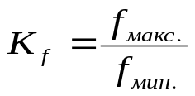. до 20 и более.
Величина Кf в зависимости от целевого предназначения передатчика может быть и небольшой, порядка 1,1-2, например, для радиорелейных, тропосферных и спутниковых передатчиков, портативных радиостанций. Возможны передатчики всего на несколько частот. Весь интервал fмин.-fмакс может перекрываться плавно, при этом передатчик может быть настроен на любую (даже пробную) частоту или дискретно с шагом дискретности Δfс. В последнем случае частоты фиксированы. Количество фиксированных частот определяется выражением:
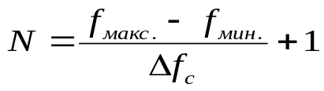
Величина Δfс может быть 10, 5, 2, I, иногда 0,1 и даже 0,01 кГц в декаметровом диапазоне частот. В метровом диапазоне возможный набор величин Δfс состоит из 200, 100, 75, 50, 25, 1 кГц. В дециметровом и сантиметровом диапазонах величина Δfс может достигать единиц мегагерц.
- Стабильность частоты
Хотя в настоящее время точное число работающих на земном шаре передатчиков (включая военные) неизвестно, ориентировочное количество их исчисляется миллионами. В связи с ограниченностью радиочастотных диапазонов каждая радиостанция должна излучать спектр минимально необходимой ширины, определяемой характером передаваемого сообщения. Кроме того, для уменьшения взаимных помех следует поддерживать выделенную рабочую частоту излучаемых колебаний с высокой степенью точности и постоянством.
Нестабильность частоты выходных колебаний передатчика полностью определяется нестабильностью частоты возбудителя.
Высокая стабильность частоты излучаемых колебаний диктуется также требованиями беспоискового вхождения в связь и бесподстроечного ведения связи. Наиболее жёсткие требования по стабильности частоты предъявляются к однополосным передатчикам и передатчикам с возможностью многоканальной работы. Наиболее сложно решаются задачи стабилизации частоты в передатчиках с большой величиной Kf. и на высоких частотах.
Отклонение частоты колебаний на выходе радиопередатчика fH за определённый промежуток времени относительно установленной частоты (номинального значения fном.) называется абсолютной нестабильностью частоты радиопередатчика:
Δf=fн–fном.
Поскольку радиостанции работают на самых различных частотах, то требования к стабильности частоты выражают в относительных единицах:
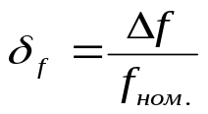.
Эту величину называют относительной нестабильностью частоты.
Реализация требований по стабильности частоты усложняется по мере того, как эти требования становятся все более строгими. В связи с этим они представляют собой компромисс между желаемым и реализуемым на данном этапе развития техники или экономически оправданным. Эти требования всегда конкретизируются применительно к определённым категориям радиостанций. Они всегда более жёсткие для казенных стационарных устройств и ослабляются при переходе к массовой аппаратуре, к подвижным радиостанциям, работающим в тяжёлых условиях эксплуатации.
Высокие требования, предъявляемый к стабильности частоты передатчиков, определяются необходимостью обеспечения беспоисковой и бесподстроечной связи. При этом упрощаются действия оператора по управлению радиостанцией, а весь спектр полезного излучаемого колебания должен полностью попасть в полосу пропускания основной избирательности приёмника корреспондента.
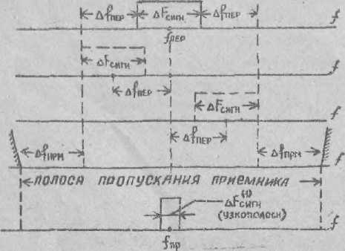

Рис.5 Обеспечение необходимой полосы пропускания приемника

В свою очередь необходимую полосу пропускания приемника корреспондента стремятся сделать как можно уже с целью уменьшения уровня шумов и помех при радиоприёме. Минимальная ширина полосы пропускания приёмника не может быть меньше величины:
ΔFсигн.+Δfпep.,
где ΔFсигн.‒ занимаемая радиосигналом полоса частот;
Δfпep. ‒ максимально возможное отклонение частоты радиопередатчика, связанное с её неточностью.
Полосу ΔFсигн. можно считать полезно используемой полосой, внутри которой содержится основная часть мощности передатчика (часто 98...99%). Величина Δfпep. представляет собой бесполезное расширение полосы частот приемника, за счёт которой возрастает уровень, помех. Следовательно, уменьшение Δfпep. эквивалентно выигрышу по мощности передатчика. Этот выигрыш тем больше, чем ярче выражено неравенство ΔFсигн.>>Δfпep. Это условие показывает, что требования к стабильности частоты повышаются при применении узкополосных видов радиосигналов, когда ΔFсигн. ‒ мала, и понижаются при использовании широкополосных видов передачи.
Кроме этого, повышенные требования к стабильности частоты иногда связывают с другими факторами, например, искажениями принятой информации за счёт асинхронизма несущего колебания при однополосной радиопередаче.
Поэтому главнейшим требованием к задающему генератору (возбудителю) является высокая точность и постоянство частоты генерируемых колебаний.
4. Коэффициент полезного действия (КПД)
КПД передатчика определяется как отношение выходной мощности передатчика РА ко всей потребляемой передатчиком мощности Рпотр.:
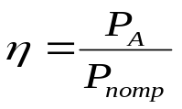
Этa величина, в зависимости от мощности передатчика и его сложности (а также элементной базы), может изменяться от единиц процентов до нескольких десятков процентов. Так, для 200-ваттных передатчиков η=20-30%, для 30-50-киловаттных передатчиков декаметрового диапазона η=40-50%.
На рис.6 показано примерное распределение всей потребляемой мощности.

Р потр
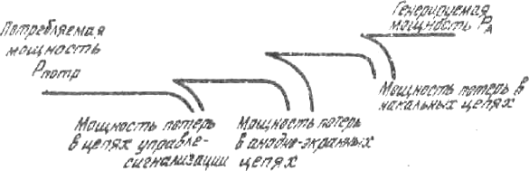

Рис.6 Примерное распределение всей потребляемой мощности Р потр

Величины РА и η заметно влияют на мощность (или емкость) первичных источников электропитания. В этом отношении особенно актуально повышение КПД передатчиков портативных и носимых радиостанций, поскольку энергоёмкость источников питания жёстко ограничена массой и габаритами радиостанций. Повышение КПД важно в любом передатчике еще потому, что при заданной потребляемой мощности уменьшаются потери внутри передатчика в виде тепла. В связи этим облегчается тепловой режим (что особенно важно для транзисторных передатчиков), упрощается система охлаждения, что позволяет уменьшить габариты и массу передатчика и благоприятно сказывается на улучшении эксплуатационных характеристик.

5. Неосновные излучения
При ведении радиосвязи на выходе радиопередающего устройства должны иметь место только основные излучения, т.е. излучения в необходимой полосе частот.
Необходимая полоса частот ‒ это минимальная полоса частот сигнала, достаточная при данном классе излучения для передачи сообщения в системе с требуемой скоростью и качеством.
К сожалению, в силу несовершенства радиопередатчика, последний является источником неосновные излучений, спектр которых находится за пределами необходимой полосы частот. Следовательно, на частотах этих излучений передатчик будет выступать источником помех. В условиях прогрессирующего роста количества одновременно работающих радиоэлектронных средств различного назначения вполне естественной выглядит потребность борьбы с неосновными излучениями, в частности, путём нормирования уровня этих излучений.
Все неосновные излучения условно разделяются на побочные и внеполосные (рис. 7).
Внеполосные излучения передатчика ‒ это класс неосновных излучений в полосах частот, примыкающих к необходимой полосе излучения, возникающих в процессе модуляции шумами или первичным сигналом.ъ

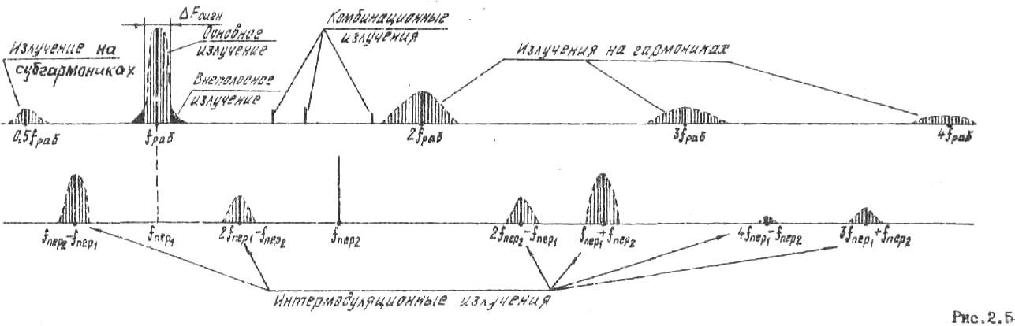

Рис. 7 Неосновные излучения

Побочные излучения обусловлены нелинейными процессами, возникающими при протекании высокочастотных токов через нелинейные элементы электрической схемы передатчика. Как правило, их возникновение не связано с процессом модуляции.
В силу специфики возникновения побочных излучений они разделяются на:
излучения на гармониках (частотах, кратных частоте основного излучения);
излучения на субгармониках (частотах, значения которых в целое число раз меньше частоты основного излучения), характерных для передатчиков, в которых частоты основного излучения получены путём умножения более низких частот;
комбинационные излучения, характерные для передатчиков с
так называемой диапазонно-кварцевой стабилизацией частоты возбудителя;
паразитные излучения, причина возникновения которых связана с выполнением условий самовозбуждения на любой (случайной) частоте и никак не связана с образованием основного излучения;
интермодуляционные излучения, возникающие в тех случаях, когда выходные колебания одного передатчика попадают (в силу наличия функциональной или конструктивной связи между одновременно
работающими передатчиками) в выходной каскад другого, при этом
на имеющихся в выходных каскадах нелинейных элементах создаются
колебания с частотами, отличающимися от частот основных излучений работающих передатчиков.
6. Классы излучаемых сигналов
Применение того или иного класса излучения определяется помехозащищенностью системы радиосвязи с данным видом модуляции, а также целевым предназначением передатчика (радиостанции). В частности, проектируемая радиостанция должна обеспечивать возможность работы с радиостанциями предыдущих разработок.
Связные маломощные передатчики чаще всего работают одним, двумя, реже – тремя видами излучаемых сигналов. Радиопередатчики средней и большой мощности, как правило, универсальны по видам излучений: они обладают большим набором как телефонных, так и телеграфных видов сигналов.
Каждому классу излучений присуща своя полоса радиочастот. Согласно рекомендациям МККР занимаемая ширина полосы излучений – это полоса частот, за нижним и верхним пределами которой средние излучаемые мощности составляет каждая по 0,5% всей средней мощности излучения данного передатчика.
МККР ‒ Международный Консультативный комитет по радиосвязи, один из постоянных органов Международного союза электросвязи (МСЭ), специализированного агентства ООН
Если основное излучение в пределах необходимой полосы частот содержит 99%, а внеполосные излучения – 1% всей средней мощности излучения передатчика, то ширина полосы излучения считается равной необходимой полосе частот. В этом случае речь идёт о совершенном излучении. Чаще имеет место превышение ширины излучения над необходимей полосой, т.е. передатчик имеет несовершенное излучение. Иногда за счёт снижения качества передаваемого сигнала удаётся реализовать излучение более узкое, чем совершенное.

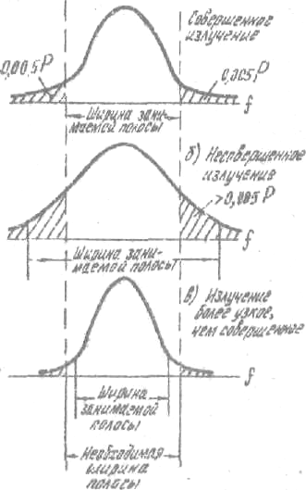
Рис.8 Занимаемая ширина полосы излучений

С целью лучшего использования спектра радиочастот и уменьшения внеполосных излучений MKКР рекомендует применять узкополосные сигналы, обеспечивающие минимально необходимую полосу излучений, в частности, максимально использовать однополосные сигналы и обеспечивать скругление фронтов телеграфных сигналов при телеграфной радиосвязи.
7. Требования общего характера
Обычно разработчику предоставляется свобода выбора конструкции передатчика. Оговариваются в технических условиях лишь условия размещения передатчика, в частности, вид транспортной базы (или стационарные условия), масса и габариты, климатические условия.
Вопрос о массе и габаритах особенно серьёзен при проектировании носимых радиопередатчиков и передатчиков, устанавливаемых на летательных аппаратах (самолётах, космических кораблях), бронеобъектах и т.п. В этих случаях обычно используются более простые схемные решения, применяются специальные материалы и конструкции, продумывается компактность монтажа с одновременным применением, в случае необходимости, мер принудительного охлаждения. Всё это должно делаться не за счёт понижения надёжности.
Требование надежности ‒ одно из важнейших всегда, а для мобильных передатчиков ‒ особенно. Его выполнение достигается, в частности:
- электрической и механической прочностью компонентов и всей конструкции;
- применением высококачественных материалов;
- недопустимостью тяжёлых режимов (недостаточный отвод тепла, работа электронных приборов с токами и напряжениями вблизи предельных величин и т.д.);
- упрощением схемы к конструкции.
Для подвижных и переносных передатчиков важное практическое значение имеет выполнение климатических и механических требований. Так, эти передатчики должны сохранять свою работоспособность в интервале температур от ‒40 до +50°С при относительной влажности до 98% и снижении атмосферного давления до 350 мм рт. ст. Независимость от климатических условий достигается герметизацией деталей, применением влагонепроницаемых уплотнений, материалов с малыми температурными коэффициентами, а также термокомпенсации. Для этих передатчиков чрезвычайно суровыми являются механические требования, удовлетворение которых обеспечивает надёжную работу в условиях вибраций и тряски.
Для стационарных передатчиков упомянутые требования обычно значительно ослаблены.
В показатель надёжности входит и ремонтопригодность, В случае необходимости должна быть предусмотрена система резервирования.
В связи с усложнением аппаратуры более строгими становятся эргономические требования к передатчикам. К ним, в частности, относятся;
- количество органов управления, необходимых оператору для выполнения перечисленных операций;
- наличие и простота встроенной системы контроля работоспособности (исправности);
- время готовности к работе после включения питания;
- время перехода (перестройки) с одной частоты на другую;
- время перехода с телефонной работы на телеграфную (и наоборот) и т.д.
Так, длительная перестройка недопустима для передатчиков, в которых по условиям эксплуатации приходится часто сменять рабочие частоты, например, в случае работы в так называемых адаптивных системах радиосвязи.
Адаптивная система автоматически приспосабливается к изменяющимся условиям связи, например, быстро переходит на новую рабочую частоту при поражении предыдущей частоты помехой (адаптация по частоте).
Перечисленные требования в значительной мере удовлетворяются применением систем автоматики. В связи с этим усложняется схема и более актуальным становится показатель надежности передатчика.
С эргономическими требованиями тесно связаны требования обеспечения безопасности обслуживающего персонала, операторов. Чем мощнее передатчик, тем более высокие градации питающих напряжений в нём используются. Они достигают нескольких десятков киловольт и представляют серьезную опасность для человека. Поэтому все детали и провода передатчика располагаются внутри шкафов (блоков), металлические экраны (кожухи) которых должны иметь надежное заземление (в наземных передатчиках) или соединение с корпусом корабля и самолёта (в корабельных и самолётных передатчиках). В передатчиках с напряжениями выше 300 В технические условия требуют применения двух независимых друг от друга блокировок ‒ электрической и механической.
Так, при открывании двери (вынимании блоков) автоматически должны отключаться высокие напряжения; доступ к мощным выпрямителям воз ножен лишь после разряда фильтровых конденсаторов на корпус и т.п. Во многих случаях применяется дополнительная сигнализация, специальные надписи и пр. Чем мощнее передатчик, тем разветвленнее его система управления, блокировки и сигнализации (УБС).

- УПРАВЛЕНИЕ КОЛЕБАНИЯМИ В РАДИОПЕРЕДАТЧИКЕ

Колебания высокой частоты, излучаемые антенной передатчика, не несут никакого сообщения, а являются лишь переносчиками сообщений. Поэтому такие колебания называют колебаниями несущей частоты или просто несущей. Для передачи сообщения несущую необходимо подвергнуть изменениям, отражающим передаваемый сигнал. Процесс изменения несущей по закону передаваемого сигнала называется модуляцией и осуществляется специальными устройствами – модуляторами, входящими в состав радиопередатчика.

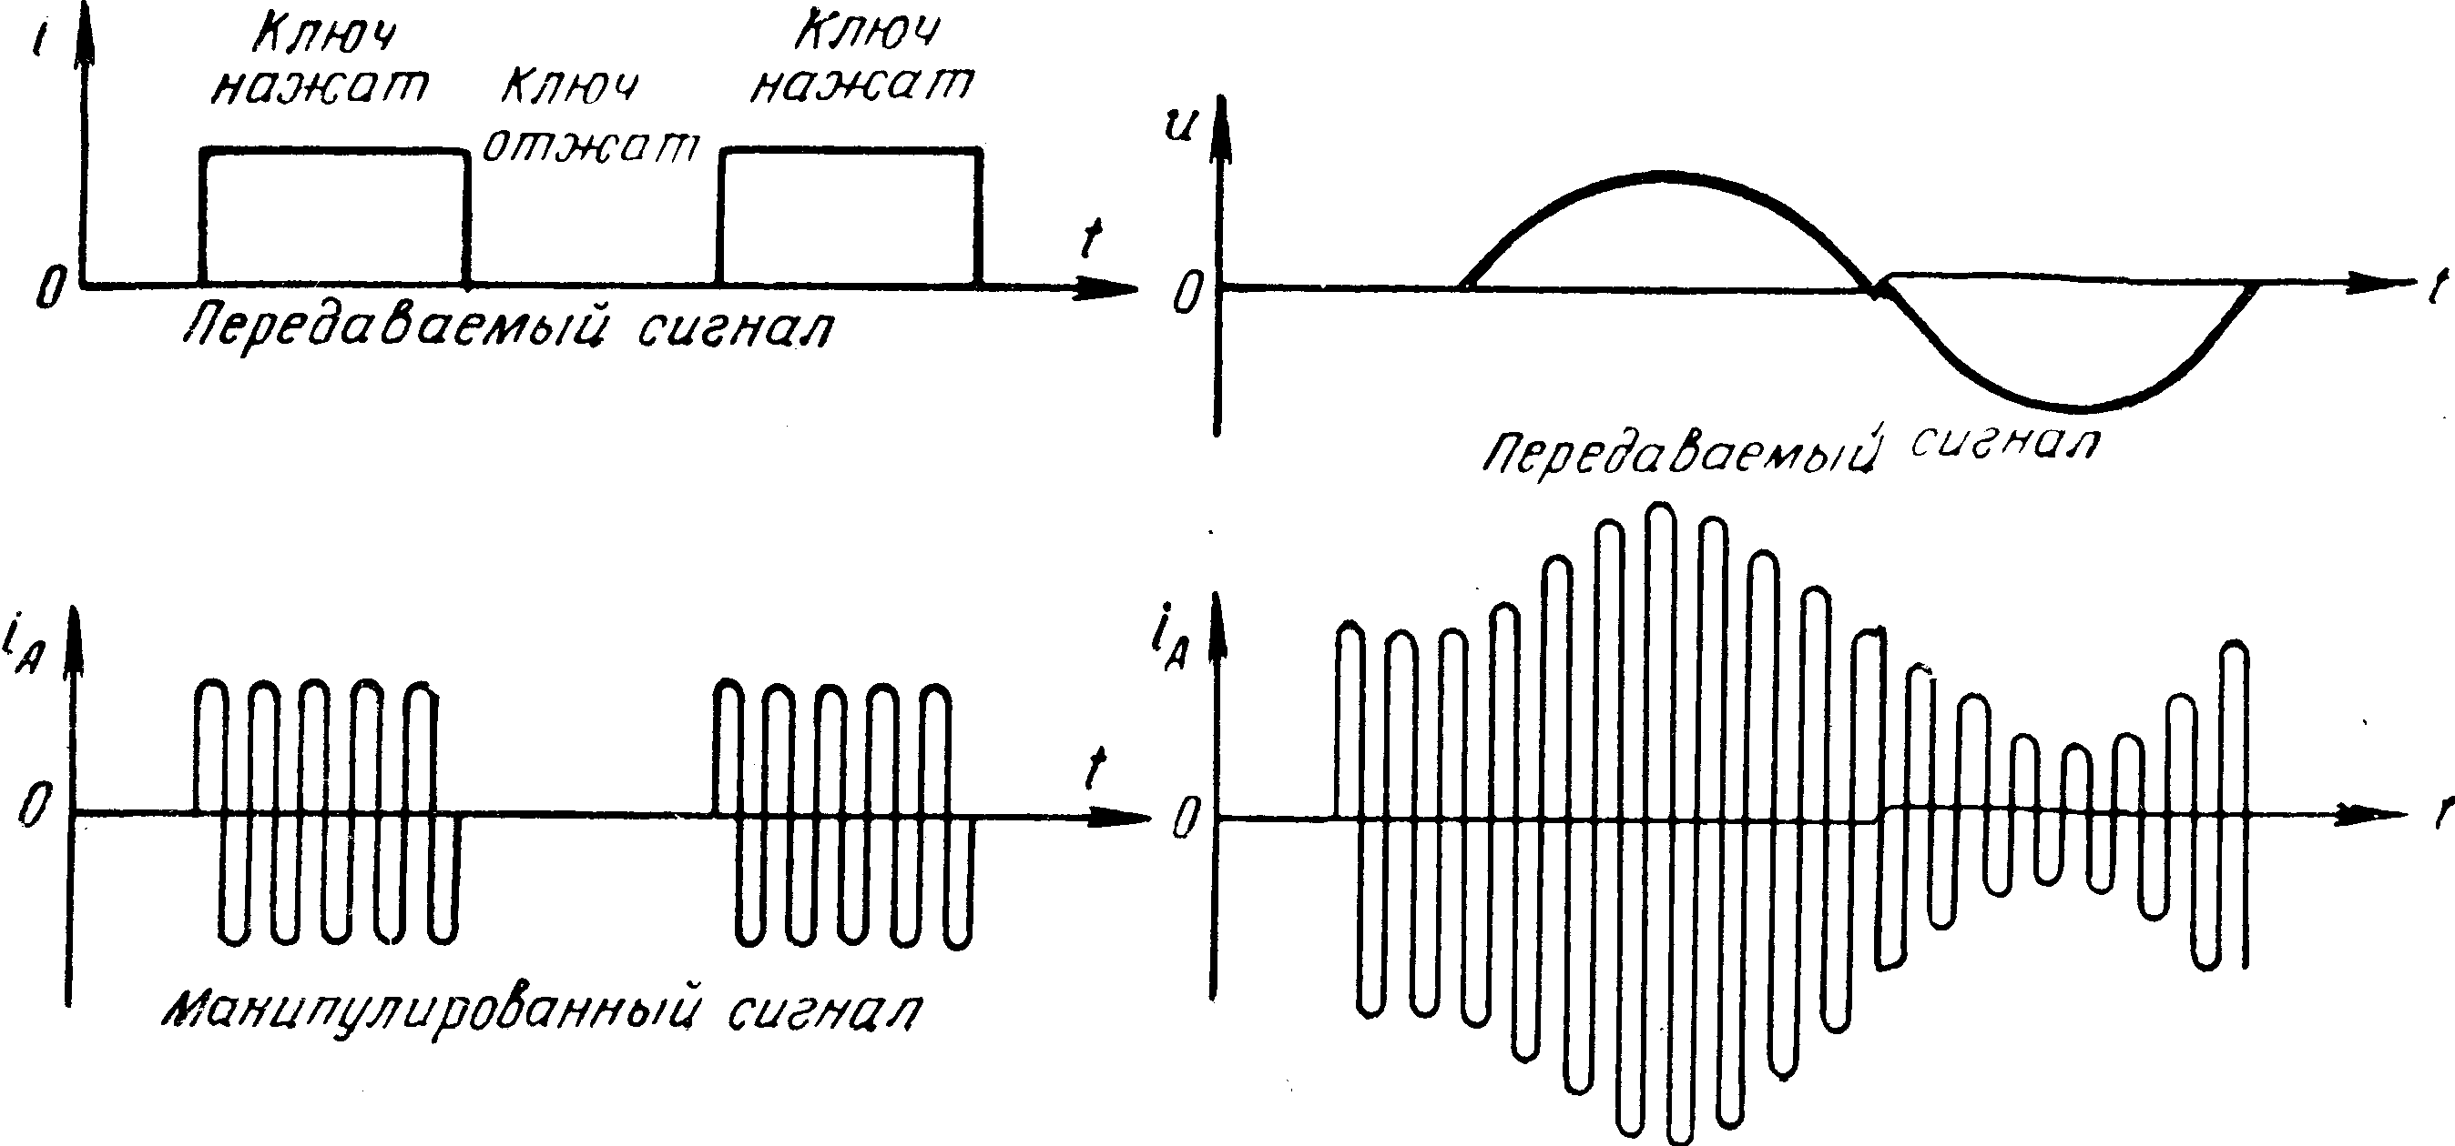
Рис.1. Форма манипулированного и модулированного сигналов

Способ изменения несущей будет определяться как видом передаваемого сигнала (телефонный или телеграфный), так и параметром несущей, который подвергается изменению (амплитуда, частота, фаза). Процесс управления передатчиком при передаче телеграфных сигналов принято называть манипуляцией, а телефонных сигналов – модуляцией.
В свою очередь и манипуляция и модуляция могут осуществляться как изменением амплитуды несущей, так и изменением ее частоты.
Управление несущей изменением ее амплитуды называется амплитудной манипуляцией или модуляцией, а изменение частоты несущей частотной манипуляцией или модуляцией. На рис 1 изображены радиосигналы манипулированные и модулированные по амплитуде и по частоте.
При амплитудной манипуляции и модуляции частота несущей постоянна независимо от того, модулирован сигнал или не модулирован. В соответствии с управляющим сигналом меняется только амплитуда колебаний.
При частотной манипуляции и модуляции постоянной остается амплитуда колебаний, а частота колебаний изменяется симметрично в сторону понижения и повышения относительно среднего значения несущей в строгом соответствии с управляющим сигналом.

Амплитудная манипуляция
Амплитудная манипуляция применяется при передаче сообщений телеграфным кодом при помощи телеграфного ключа. Телеграфный код представляет собой последовательность коротких (точка) и длинных (тире) посылок, передаваемых в различных комбинациях, определяемых кодом Морзе. Радиосвязь по телеграфному коду осуществляется передачей посылок радиоволн различной продолжительности, разделенных паузами; частота несущей при этом остается постоянной. Для передачи точки излучается короткая посылка, тире – длинная. В паузах между передачей точек и тире волны не излучаются.
На рис. 2 изображен сигнал в антенне передатчика при передаче буквы Р телеграфным кодом Морзе. Как видно из рисунка, передатчик излучает электромагнитные волны только при передаче точек и тире (при нажатии на ключ), при паузах (ключ отжат) передатчик волны не излучает. Амплитуда сигнал высокой частоты изменяется скачком от своего максимального значения до нуля и обратно. Следовательно, для осуществления амплитудной манипуляции необходимо периодически включать и выключать передатчик в соответствии с нажатиями и отжатиями телеграфного ключа.
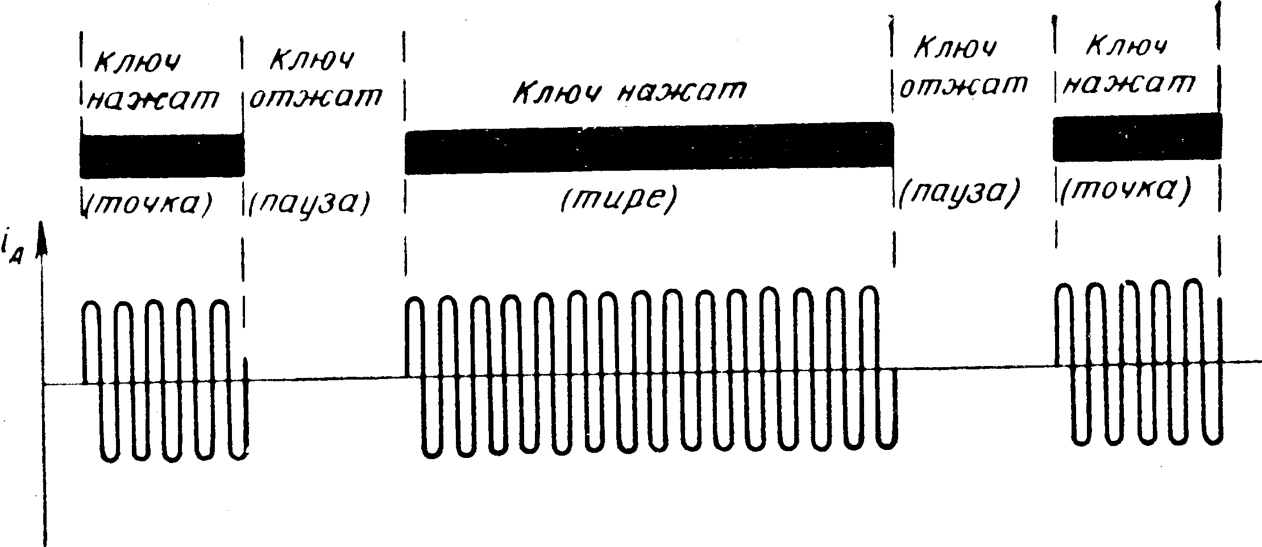
Рис. 2. Форма сигнала в антенне передатчика при передаче ключом

Манипуляция осуществляется, как правило, в одном из маломощных каскадов передатчика (возбудителе, промежуточных каскадах), благодаря чему предотвращается просачивание в антенну высокочастотных колебаний работающих каскадов. Существует несколько схем амплитудной манипуляции.

Частотная манипуляция
При частотной манипуляции передатчик работает непрерывно, но частота излучаемых им колебаний меняется в соответствии с нажатием и отжатием ключа. Нажатию ключа соответствует посылка одной частоты, отжатию — посылка другой частоты, отличной от частоты нажатия на величину, называемую частотным сдвигом. Частоты манипуляции расположены симметрично относительно среднего значения несущей частоты, на которую настраивается передатчик.
Частотный сдвиг для манипуляции военных радиостанций составляет:
- 250Гц (при работе в диапазоне 1—3МГц)
- 500Гц (в диапазоне 3-12МГц) и
- 1000Гц (в диапазоне 12-24МГц).
Частотная манипуляция осуществляется в возбудителе путем подключения и отключения конденсатора частотного сдвига в контуре задающего генератора. При отжатом ключе частота колебаний, генерируемых задающим генератором, определяется параметрами контура L и C₁ + C₂. Нажатием на ключ конденсатор С2 отключается от контура, емкость контура уменьшается, следовательно, частота генерируемых колебаний увеличивается.
Применение частотной манипуляции позволяет значительно повысить помехоустойчивость радиосвязи. Поэтому метод частотной манипуляции применяется при буквопечатающей радиосвязи. При работе буквопечатающих аппаратов СТ-2М каждому знаку соответствует передача пяти токовых и бестоковых посылок в определенной для этих знаков комбинации. Например, буква Р передается серией из трех токовых и двух бестоковых чередующихся посылок.
При работе буквопечатающим аппаратом токовой посылке соответствует работа передатчика на одной (высшей) частоте манипуляции, бестоковой на другой (низшей) частоте. Переключение сдвигающего конденсатора осуществляется контактами манипуляционного поляризованного реле, управляемого линейным током телеграфного аппарата.

Амплитудная модуляция
Амплитудная модуляция применяется при передаче речи. Для осуществления амплитудной модуляции необходимо так воздействовать на лампу усилительного каскада передатчика, чтобы амплитуда переменной составляющей анодного тока ее менялась по закону звуковой частоты. В этом случае и амплитуда колебаний высокой частоты, возбуждаемых в контуре, будет также меняться по закону звуковой частоты. Частота колебаний при амплитудной модуляции не изменяется.
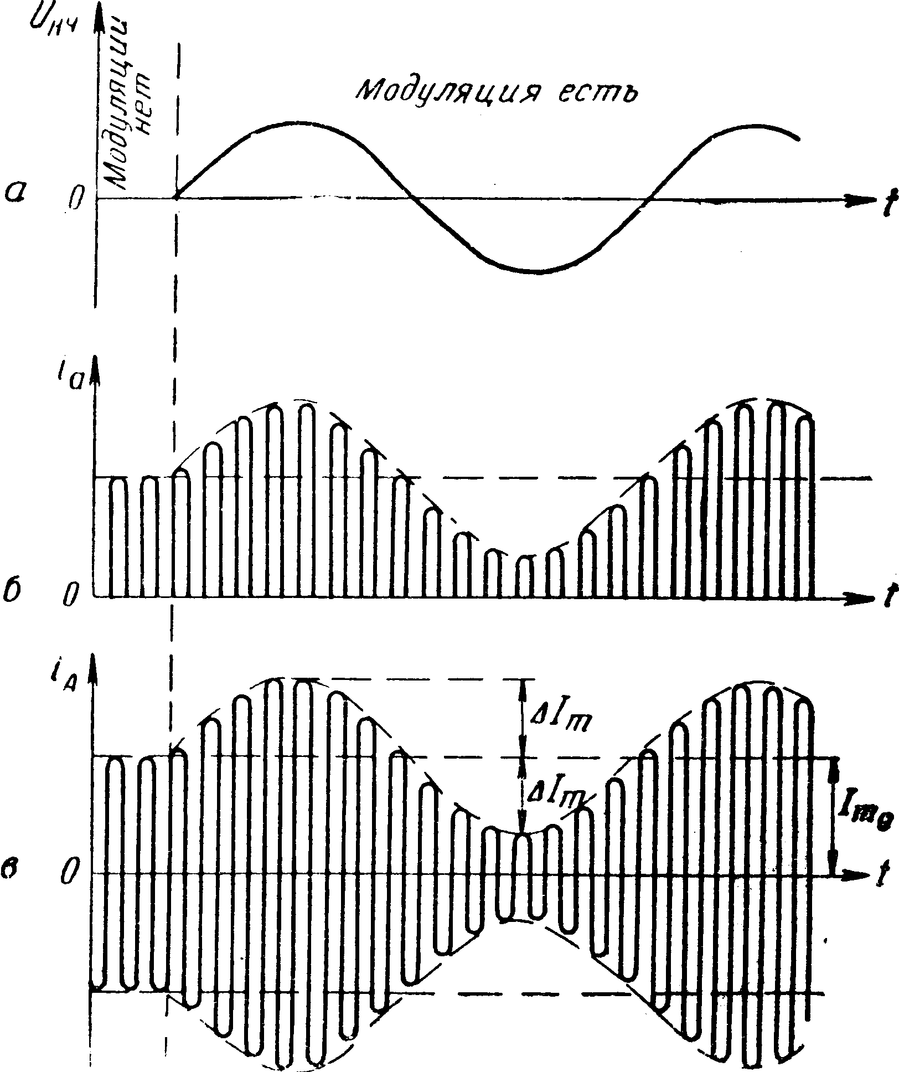
Рис. 3 Форма сигнала при амплитудной модуляции

На рис. 3,а изображено напряжение звуковой частоты, подлежащее передаче. Под действием этого напряжения амплитуда импульсов анодного тока усилителя мощности будет изменяться по такому же закону. Переменная составляющая анодного тока лампы возбудит в анодном контуре высокочастотные колебания, амплитуда которых будет меняться в строгом соответствии с изменением напряжения звуковой частоты. При отсутствии модулирующего напряжения амплитуда несущей постоянна. При модуляции происходит увеличение и уменьшение амплитуды высокочастотных колебаний. Чем больше амплитуда колебаний звуковой частоты, тем больше изменение несущей, тем глубже модуляция. Количественно степень модуляции оценивается коэффициентом модуляции. Коэффициентом модуляции называют отношение наибольшего изменения
амплитуды несущей при модуляции к амплитуде несущей без модуляции, выраженное в процентах:
M = (ΔI_{m}/ ΔI_{m0} )•100%,
где m— коэффициент модуляции, проценты;
ΔI_{m} — наибольшее приращение амплитуды несущей при модуляции;
ΔI_{m0}— амплитуда несущей без модуляции.
На рис. 2.4. изображены модулированные колебания с коэффициентом модуляции 50, 100% и более.
Как видно, форма сигнала с коэффициентом модуляции >100% сильно искажается, поэтому работа с таким коэффициентом недопустима. В военных передатчиках добиваются коэффициента модуляции 80—90%.
Амплитудная модуляция в военных радиостанциях чаще всего осуществляется в выходном каскаде передатчика. Управлять амплитудой высокочастотного сигнала можно путем подачи модулирующего напряжения на любой управляющий электрод лампы усилителя мощности или на несколько электродов одновременно. В соответствии с этим различают анодную, анодно-экранную модуляцию и модуляцию на управляющую и на защитную сетки. В военных передатчиках наибольшее распространение получили модуляция на защитную сетку и анодно-экранная модуляция.

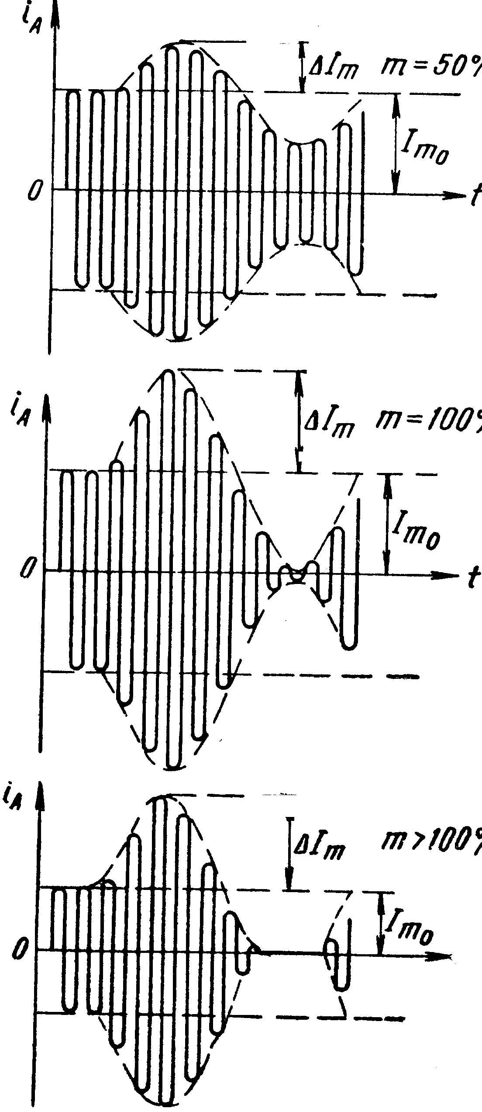

Рис. 4 Модулированные колебания с различным коэффициентом модуляции.

Частотная модуляция
В радиостанциях УКВ диапазона часто применяется частотная модуляция. При частотной модуляции амплитуда несущей остается неизменной, а частота колебаний меняется симметрично в сторону повышения и понижения относительно среднего значения несущей. Отклонение частоты от среднего значения несущей в процессе модуляции называется девиацией частоты. Девиация частоты пропорциональна напряжению модулирующего сигнала.
Для получения частотной модуляции необходимо изменять в такт с модулирующим напряжением частоту генерируемых колебаний. Это можно осуществить, изменяя по закону модулирующего напряжения либо емкость, либо индуктивность контура задающего генератора. В военных передатчиках в качестве таких управляемых емкостей и индуктивностей используют динамическую входную емкость частотного модулятора лампы либо специальный каскад, так называемую реактивную лампу. В обоих случаях управляемый реактивный элемент (входная динамическая емкость либо реактивная лампа) является частью реактивности этого контура.
Так осуществляется частотная модуляция с помощью динамической емкости. В качестве частотных модуляторов часто используют специальный каскад так называемую реактивную лампу. Реактивная лампа, включенная в цепь переменного тока, ведет себя как реактивное сопротивление (емкость или индуктивность). Иными словами, подключение реактивной лампы к какой-либо схеме равноценно подключению какой-то эквивалентной емкости или индуктивности в зависимости от схемы реактивной лампы.

ЗАКЛЮЧЕНИЕ
Самостоятельно радиопередатчики используются в тех областях, где не нужен приём информации в месте её передачи — сигналы точного времени, разнообразные навигационные радиомаяки для определения местоположения объектов, многопозиционная радиолокация, радиовещание, дистанционное управление, телеметрия и т. д.
Другим направлением было использование в передатчике электромашинного генератора переменного тока (примерно с 1908 года). Такой генератор позволял получить достаточно стабильные колебания определенной частоты, которую можно изменять, регулируя частоту вращения ротора генератора. Мощность могла достигать десятков и сотен киловатт. Сигнал такого генератора можно модулировать по амплитуде, что позволяет передавать по радио звуковой сигнал. Однако электромашинный генератор практически пригоден для генерации частот не выше десятков килогерц, то есть передатчик может работать только в самом длинноволновом диапазоне. До 1950-х годов электромашинные передатчики использовались в радиовещании и радиосвязи. Так, в 1925 г. на Октябрьской радиостанции в Ленинграде были установлены два генератора мощностью 50 и 150 кВт конструкции В. П. Вологдина. Как исторический памятник в Швеции сохраняется в рабочем состоянии радиостанция Гриметон (открыта в 1925 г.) с генератором Александерсена мощностью 200 кВт, спроектированным для работы на частотах до 40 кГц.
Изобретение в 1913 году Мейснером (Германия) электронного генератора и дальнейшее развитие электронных вакуумных ламп позволило усовершенствовать устройство радиопередатчика и устранить недостатки искровых, дуговых и электромашинных систем. В ламповых передатчиках стало возможно осуществить любой вид модуляции, работу на любой частоте во всем радиодиапазоне, получить выходную мощность в диапазоне от тысячных долей ватта до тысяч киловатт. Структурная схема радиопередатчика остается с тех пор в общих чертах неизменной вплоть до настоящего времени. Первый ламповый передатчик в России был построен в Нижегородской радиолаборатории под руководством М. А. Бонч-Бруевича и установлен в 1922 г. в Москве на радиовещательной станции им. Коминтерна. Передатчик имел мощность 12 кВт и работал на волне 3200 м.
Дальнейшие изобретения в области связи и радиотехники — твердотельные аналоги электронных ламп (транзисторы), кварцевые резонаторы, новые виды модуляции и методы стабилизации частоты — сопровождались только количественными изменениями параметров радиопередатчиков: уменьшением размеров и потребляемой мощности, повышением стабильности и КПД, расширением частотного диапазона и т. д.
Радиопередатчики, помимо их использования в радиовещании, являются необходимой составной частью многих электронных устройств, которые обмениваются информацией друг с другом по радио, например, мобильные телефоны, беспроводные компьютерные сети, Bluetooth-совместимые устройства, рации на самолётах, кораблях и космических радиолокационных установках, а также навигационные маяки.

Преподаватель кафедры связи
майор М.Н.Дудак

